- Alvin Skurdal (14.06.1912 – 18.03.1969) og Alvilda Nelson (10.12.1914 – 05.07.1995)
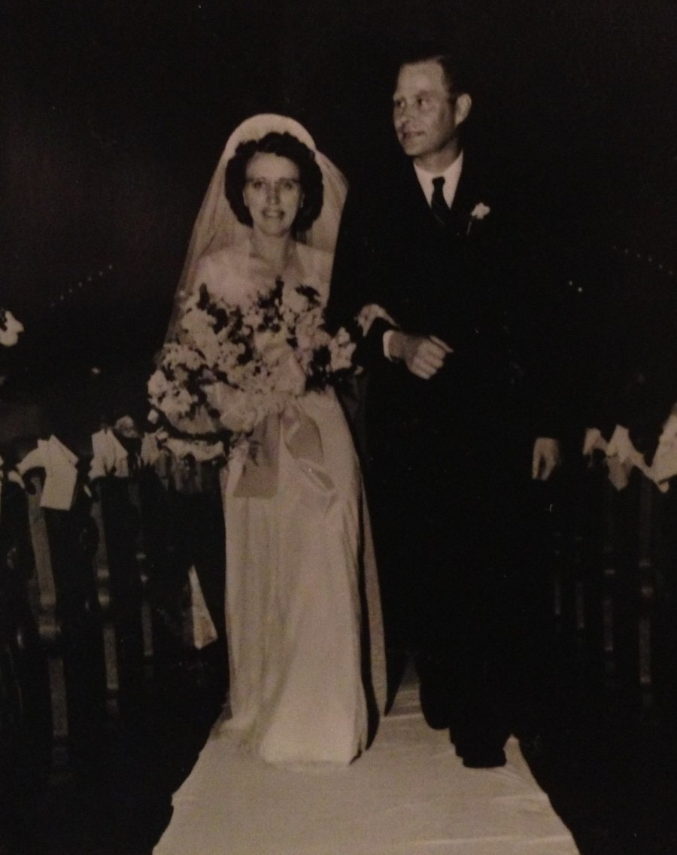
Etter folkeskulen gjekk han på Myhre’s Bilmekanikarskule i Fargo og kom tilbake til Williston i 1930 for å skaffe seg arbeid. Dette var på den tida det var stor økonomisk depresjon og det var ikkje mye arbeid å få. Han fekk seg arbeid med innhausting i Edgeley og seinare i ei kolgruve i Williston. Seinare kjøpte han seg si eiga kolgruve og pengane han tente brukte han til å hjelpe resten av familien. Han hugsa godt da budskapet frå Norge kom om at Kari mor til Anna døydde i 1928. I 1941 da USA kom med i 2. verdskrigen vart det mange jobbar i flyindustrien. Alvin reiste til California og budde i eit hus dei kalla «Dakotahuset», der fleire frå heimtraktene budde. Seinare vart det fleire frå Skurdalsfamilien som i kortare eller lengre tid budde der. Han fekk seg jobb på flyfabrikken Lockheed i California der han seinare vart forfremma til inspektør. I 1945 gifta han seg med Alvilda Nelson og dei busette seg i Glendale California. Nokre år seinare flytta dei tilbake til farmen i Williston. Han skreiv dagbok der han ma fortalte om at han som fireåring laut hjelpe til med å gå med mat til faren som dreiv langt utpå jordet og skar åker med hestar og sjølvbindar. Han døydde av lungekreft berre 56 år gamal.
Yngstedotter Corrine til Alvin og Alvilda var på besøk i Norge sommaren 1971 saman med venninna Sonia Nervig.

2.1. David Skurdal (08.06.1946 -) Donna Salberg
2.1.1. Shannon Skurdal (20.08.1973 -) Wynter C Benda (17.01.1973 -)
2.1.1.1. Adele Rose Benda (28.03.2003 -) 2.1.1.2. Flannery Mae Benda (10.08.2005 -) 2.1.1.3. Kennedy J Benda (21.05.2008 -)
2.1.2. Daniel Alvin Skurdal (15.05.1976 -) Rachel Lynn English (03.05.1977 -)
2.1.2.1. Alayna Skurdal (18.04.2000 -) 2.1.2.2. Roman Skurdal (15.09.2001 -) 2.1.2.3. Owen Skurdal (01.08.2003 -) 2.1.2.4. Trenton Skurdal (04.09.2005 -) 2.1.2.5. Torah Skurdal (23.07.2007 -) 2.1.2.6. Brielle Skurdal (18.06.2009 -)
2.1.2.7. Sojourn Skurdal (15.03.2011 -) 2.1.2.8. Jahna Skurdal (21.01.2013 -) 2.1.2.9. Kuyper Skurdal (23.10.2014 -) 2.1.2.10. Eliana Skurdal (10.05.2016 -)
2.1.3. Benjamin Skurdal (23.11.1979 -) Hannah Bryant (20.07.1978 -)
2.1.3.1. Abigail Skurdal (28.04.2002 -) 2.1.3.2. Elsie Skurdal (10.09.2003 -) 2.1.3.3. Elliot Skurdal (31.08.2005 -) 2.1.3.4. Susannah Skurdal (30.01.2008 -) 2.1.3.5. Karissa Skurdal (18.02.2010 -) 2.1.3.6. Geneva Skurdal (28.02.2013 -) 2.1.3.7. Lucy Noelle Skurdal
2.1.4. Andrew Skurdal (19.03.1982 -) Erin Webber (15.01.1983 -)
2.1.4.1. Caleb Skurdal (05.07.2013 -) 2.1.4.2. Madison Skurdal (13.04.2015 -)
2.1.5. Corey Skurdal (11.08.1984 -) Valerie Pohlman
2.1.5.1. Brennan M Skurdal (07.06.2013 -) 2.1.5.2. Vera Skurdal (09.11.2015 -)
2.2. Gwen Skurdal (20.06.1948 -) Joseph David Stanton (04.02.1947 -)
2.2.1. Christopher Mark Stanton (09.09.1975 -) 2.2.2. Mark Stanton (04.12.1977 -) 2.1.3. Rebecca Stanton (28.05.1978 -)
2.3. Linda Skurdal (20.06.1952 -) Steve Kirkpatric (30.07.1948 -)

2.4. Corrine Faye Skurdal (29.12.1953 -) Keith Seebart (19.09.1951 -)
2.4.1. Landon Seebart (22.10.1987 -) 2.4.2. Cassie Seebart (25.04.1990 -)

